Понятие наскальной живописи. «Наскальная живопись».
Графика, гуашь
Пещерная живопись (часто называют наскальной живописью) — изображения в пещерах, выполненные первобытными людьми. Большинство подобных объектов найдено в Европе, так как именно там древние люди были вынуждены жить в пещерах и гротах, спасаясь от холодов.
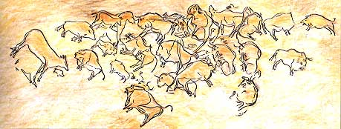
Долгие годы современная цивилизация не имела представлений о каких-либо объектах древней живописи. Лишь в 1879 году испанский археолог-любитель Марселино-Санс де Саутуола, вместе со своей девятилетней дочкой, в ходе прогулки случайно наткнулся на пещеру Альтамира, своды которой были украшены множеством рисунков древних людей. Не имевшая аналогов находка потрясла исследователя и сподвигла его на пристальное её изучение.
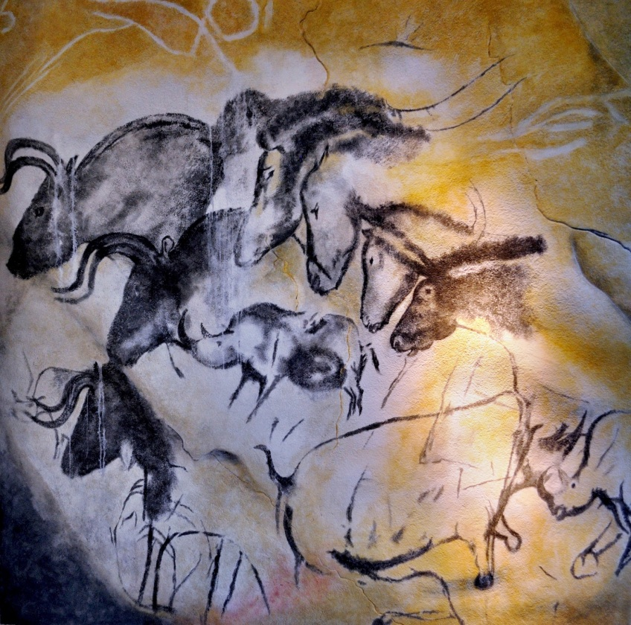
Наличие наскальных рисунков является не просто признаком стоянки первобытных людей, но и существования у данного первобытного сообщества культуры, а возраст рисунков и изображенные на них сюжеты позволяют ученым узнать о состоянии мира и жизни первобытных сообществ на момент их создания. Например, по картинкам в пещере на территории пустыни Сахара, можно сказать, что раньше там был другой климат и другая природная система.

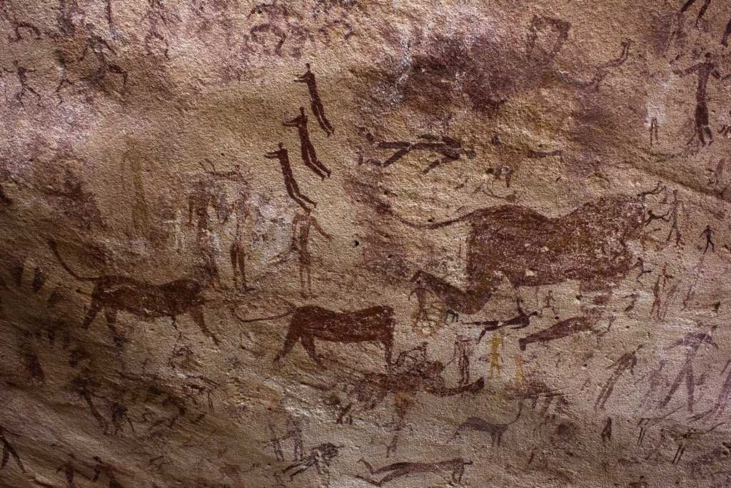
Для создания рисунков использовались красители различного происхождения: минерального (гематит, глина, окись марганца), животного, растительного (древесный уголь). Красители при необходимости смешивались с древесной смолой и жиром, чтобы лучше держалась на стенах. Рисовали пальцами, но позже стали использовать трубки и палочки, и даже примитивные кисти. Иногда для достижения большей чёткости контуров применялось выскабливание или вырезание на стенах контуров фигур. Поскольку в пещеры, в которых находится большинство наскальных рисунков, практически не проникает солнечный свет, при создании рисунков для освещения использовались факелы и примитивные лампы.
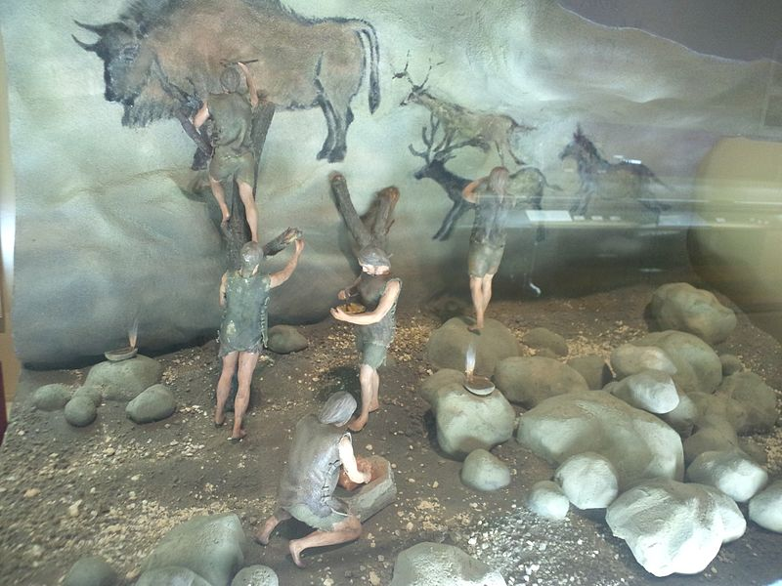
Пещерная живопись эпохи посвящалась в основном животным. Со временем стали добавляться отпечатки рук и изображения людей, их взаимодействия с животными и друг с другом, а также божества первобытных культов, их обряды. Заметную долю рисунков времён неолита составляют изображения копытных, таких как бизоны, олени, лоси и лошади, а также мамонтов; большую долю также составляют отпечатки рук. Животные нередко изображались ранеными, с торчащими из них стрелами. Более поздние наскальные рисунки изображают также одомашненных животных и другие современные авторам сюжеты. Известны изображения кораблей мореплавателей древней Финикии, замеченные более примитивными общинами Иберийского полуострова.
Пещерная живопись широко практиковалась первобытными людьми, промышлявшими охотой и собирательством и находивших укрытие в пещерах или живших рядом с ними. Образ жизни первобытных людей мало менялся на протяжении тысячелетий, в связи с чем как красители, так и сюжеты наскальных рисунков практически не изменялись и были общими для людей, живших в тысячах километров друг от друга. Тем не менее, различия между пещерной живописью различных временных периодов и регионов существуют. Так, в пещерах Европы в основном изображены животные, в то время как африканские наскальные рисунки уделяют равное внимание как человеку, так и животным. Техника создания рисунков также претерпевала определённые изменения; более поздняя живопись нередко является менее грубой и демонстрирует более высокий уровень развития культуры.
Наскальная живопись, графика, гуашь.
Подготовка бумаги. Можно рисовать на обычных альбомных листах, но гораздо интереснее сделать основу для рисунка – «камни». Тем более что сделать их несложно. А выполненные на таких «камнях» рисунки замечательно собрать в целую «скалу».

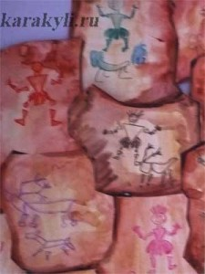

тонируйте бумагу отпечатком губки, имитируя каменную поверхность. Используйте все оттенки коричневого цвета. Такой вариант окрашивания отпечатком очень быстрый, бумага высыхает мгновенно, практически не коробиться. Работу нужно выполнять акварельными красками, поскольку они не мажутся после высыхания и по ним легко рисовать любыми материалами.
Для выполнения этой работы берем губку, смачиваем ее водой, отжимаем и наносим с помощью кисти краску – можно одного цвета, можно нескольких. После этого прижимаем губку к листу и покрываем его отпечатками. От фактуры губки зависит и результат тоникования.

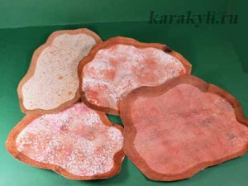
Бумагу для отпечатков губкой можно слегка смочить, а можно печатать и по сухой поверхности. Затем широкой кистью проведите темную коричневую неровную линию – контур «камня». Когда рисунок высохнет, обрежьте бума-
гу по контуру.

Схемы для наскальной живописи

Охотник
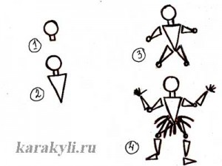
Баран
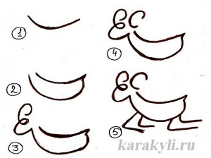

Лось
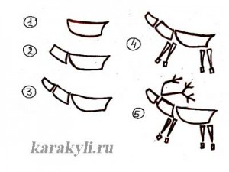
Лошадь
